**Beberapa hal yang perlu di perbaiki untuk halaman “CONTACT”**

1. Tolong background image di rubah menjadi seperti ini :

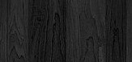

1. Pada bagian gambar di bawah ini :

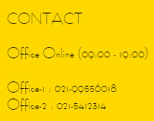

Tolong semua tulisan tersebut Dibuat **HURUF BESAR**, lalu di BOLD, warna hitam dan untuk jenis fontnya sesuai dengan yang ada di web : <http://le-mugs.com>

Dan background warna yang awalnya kuning dirubah menjadi warna dibawah ini :



1. 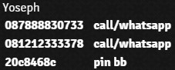

Posisi nya tolong dirubah menjadi seperti ini :

**YOSEPH**

CALL/WHATSAPP 08569926700

CALL/WHATSAPP 08569926700

PIN BB 20ABCAE4

Tolong untuk setiap nama marketingnya dibuat **HURUF BESAR**, lalu di BOLD, warnanya seperti warna tulisan ini :  dan untuk jenis fontnya sesuai dengan yang ada di web : <http://le-mugs.com>

UNTUK SIZE FONT atas nama : EDWARD HAKIM dan PUTRA CUNTORO harus lebih besar dari pada size font atas : no hp dan pin bb

Lalu untuk setiap detail No HP dan PIN BB dibuat HURUF BESAR, jangan di BOLD warnanya seperti warna tulisan ini :  Dan untuk jenis font detail No HP dan PIN BB sesuai yang ada di WEB ini : <http://www.fontsquirrel.com/fonts/Caviar-Dreams>

Dan pilihlah jenis font : “CAVIAR DREAMS REGULAR”

Lalu untuk background warna yang awalnya warna hitam, dirubah menjadi background seperti ini, background nya semi tranparan. Mirirp seperti yg di halaman home pada bagian mengapa zona travel ?

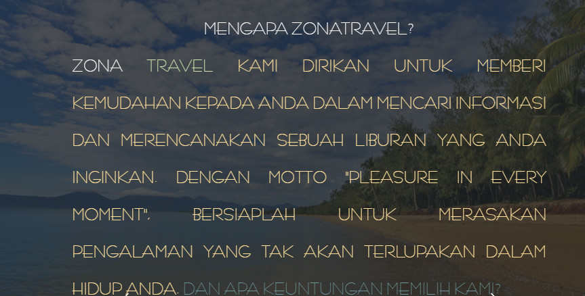

1. JARAK antara tulisan We Have Commitmen for a Great Holiday & Excellent Service dengan JARAK Customer Service tolong untuk tulisan Customer Service nya di turunkan SATU BARIS lagi. Biar nggak terlalu dempet.

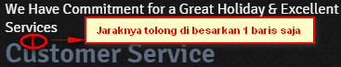

Tolong untuk kalimat : “We Have Commitmen for a Great Holiday & Excellent Service”, untuk jenis font nya sesuai yang ada di WEB ini : <http://www.fontsquirrel.com/fonts/Caviar-Dreams>

Dan pilihlah jenis font : “CAVIAR DREAMS REGULAR”

Dan untuk warna font nya seperti warna tulisan ini : , ukuran fontnya tetap sama ya.

1. Tolong untuk Kalimat ini :  dirubah menjadi “**CUSTOMER SERVICE :**” jenis font nya sesuai dengan yang ada di web : <http://le-mugs.com> dan HURUF BESAR, lalu di BOLD, untuk warna font nya seperti warna tulisan ini : , ukuran fontnya tetap sama ya.
2. Tolong untuk Kalimat ini :  jenis font nya sesuai dengan yang ada di web : <http://le-mugs.com> dan HURUF BESAR, lalu di BOLD, untuk warna font adalah kuning terang ukuran fontnya tetap sama ya.
3. Tolong di tambahkan foto si putra cuntoro beserta nama lengkap, no hp dan pin bb :

Contoh nya seperti ini ya :

**PUTRA CUNTORO**

CALL/WHATSAPP 08569926700

CALL/WHATSAPP 08569926700

PIN BB 20ABCAE4

**EDWARD HAKIM**

CALL/WHATSAPP 08569926700

CALL/WHATSAPP 08569926700

PIN BB 20ABCAE4

Tolong untuk setiap nama **PUTRA CUNTORO** dan **EDWARD HAKIM** dibuat **HURUF BESAR**, lalu di BOLD, warnanya seperti warna tulisan ini :  dan untuk jenis fontnya sesuai dengan yang ada di web : <http://le-mugs.com>

UNTUK SIZE FONT atas nama : EDWARD HAKIM dan PUTRA CUNTORO harus lebih besar dari pada size font atas : no hp dan pin bb

Lalu untuk setiap detail No HP dan PIN BB dibuat HURUF BESAR, jangan di BOLD warnanya seperti warna tulisan ini :  Dan untuk jenis font detail No HP dan PIN BB sesuai yang ada di WEB ini : <http://www.fontsquirrel.com/fonts/Caviar-Dreams>

Dan pilihlah jenis font : “CAVIAR DREAMS REGULAR”

1. Tolong untuk kalimat ini : “  posisi dan kalimatnya di rubah seperti di bawah ini :

**TUNGGU APALAGI ??? SEGERA HUBUNGI KAMI!!!**

Hubungi kami untuk keterangan lebih lanjut mengenai service Zona Travel.

Dengan senang hati kami akan melayani kebutuhan anda.

Tolong untuk kalimat : “**TUNGGU APALAGI ??? SEGERA HUBUNGI KAMI!!!”** dibuat **HURUF BESAR**, lalu di BOLD, warnanya seperti warna tulisan ini :  dan untuk jenis fontnya sesuai dengan yang ada di web : <http://le-mugs.com>

Lalu untuk kalimat seperti dibawah ini :

Hubungi kami untuk keterangan lebih lanjut mengenai service Zona Travel.

Dengan senang hati kami akan melayani kebutuhan anda.

Jangan di BOLD warnanya seperti warna tulisan ini :  Dan untuk jenis font nya sesuai yang ada di WEB ini : <http://www.fontsquirrel.com/fonts/Caviar-Dreams>

Dan pilihlah jenis font : “CAVIAR DREAMS REGULAR”

1. Lalu untuk kalimat di bawah ini :







Dibuat **HURUF BESAR**, lalu di BOLD, warnanya seperti warna tulisan ini :  dan untuk jenis fontnya sesuai dengan yang ada di web : <http://le-mugs.com>

Untuk setiap DESKRIPSI yang ada pada bagian : **Pemesanan, Syarat dan ketentuan** dan **perlengkapan yang harus di siapkan**, gunakan jenis font nya sesuai yang ada di WEB ini : <http://www.fontsquirrel.com/fonts/Caviar-Dreams>

Dan pilihlah jenis font : “CAVIAR DREAMS REGULAR”

1. Tolong setiap garis putih yang berada di pinggir kiri, pinggir kanan, atas dan bawah tolong di hilangkan saja.





1. Tolong pada bagian gambar di bawah ini, dibuat animasi (Ganti ganti gambar sebanyak 5 gambar) dan di kasih tanda panah kiri dan kanan : < > posisi tanda panah terserbut berada di dalam gambar ini, bagian paling bawah dan di tengah. Mirip pada halaman HOME pada bagian mini contact

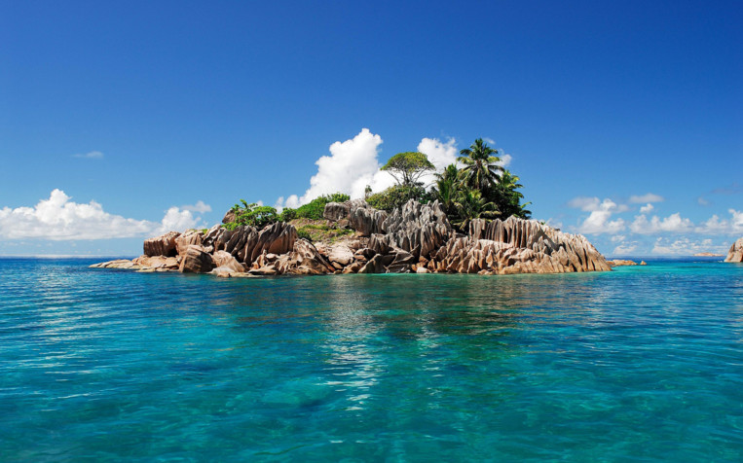

1. Untuk di setiap halaman web Zona Travel.Asia, pada bagian footer nya, tolong di buat seperti contoh di bawah ini, dengan catatan sesuai gambar yang sudah diminta untuk direvisi sesuai dokumentasi untuk halaman home.



1. Untuk di setiap halaman web Zona Travel.Asia, pada bagian samping kanan tengah, tolong di munculkan link seperti ini, dengan catatan sesuai gambar yang sudah diminta untuk direvisi sesuai dokumentasi untuk halaman home.

